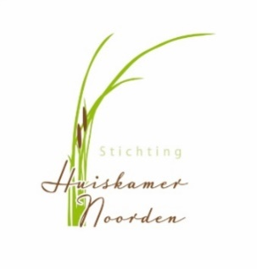
Nieuwsbrief 8 februari 2020

Zoals u heeft kunnen vernemen in De Omroeper van afgelopen week is burgemeester Frans Buijserd nog even in zijn laatste week van zijn burgmeesterschap mee komen eten in De Huiskamer, waar hij erg van genoten heeft.
Ook de bezoekers genoten van zijn aanwezigheid en hebben hun verhaal nog even kunnen doen.
Mevrouw Nel Hellingerwerf is inmiddels weer hersteld na haar knieoperatie en als zodanig weer in staat om haar vrijwilligerstaken weer op te pakken op de vrijdagmiddag om de week.
Daarnaast mogen we mevrouw Wil Groenendijk verwelkomen als vrijwilliger op de maandagmiddag om de week afwisselend met mevr. Sien Kempenaar die even in de lappenmand zit op dit moment.
Woensdag 12 februari a.s. is er s’morgens om 10.30uur (niet zoals in de vorige nieuwsbrief vermeld stond 10.00 uur) een Oud Hollandse spelochtend met heerlijke warme wafels na afloop welke verzorgd worden door de activiteitencommissie.
Vrijdag 14 februari sjoelcompetitie van 14.00-16.00 uur.

We hopen op een grote opkomst.
Met vriendelijke groeten vanuit het bestuur, Mia, Inge, Jan en Gé

week 7 | ma | din | wo | do | vrij
DATUM | 10 | 11 | 12 | 13 | 14
OCHTEND | Jan | Wil Leliveld | Wil Knaap |  | Mia
MIDDAG | Alie | Anneke v Zuylen |  |  | Ellie
KOOK | Nelly | Greet | Diny | Carla | Nel
AVOND | Lieneke |  | Inge |  | Riane
stage

